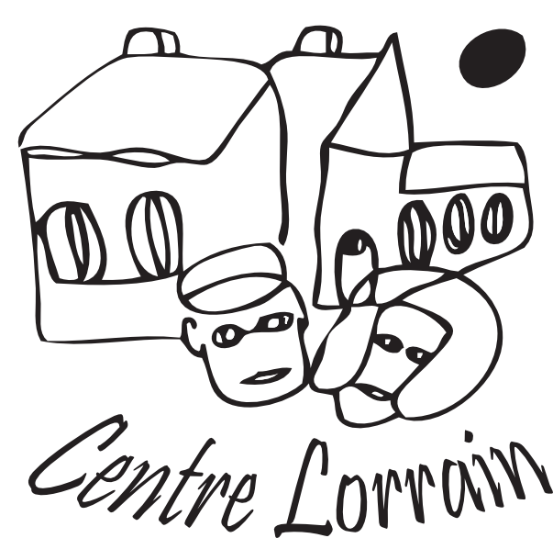
Freylange

DOSSIER ADMISSION
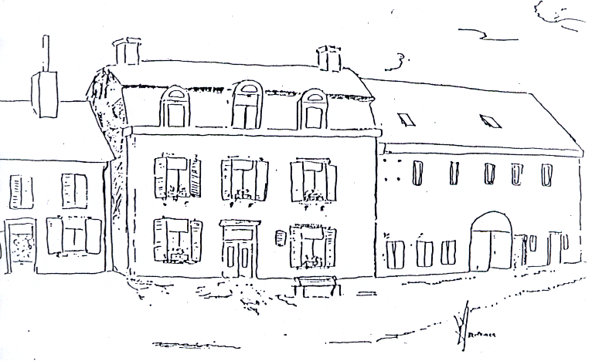

Freylange

A.S.B.L. rue du Beynert n° 15 6700 ARLON 063 22 04 57

Renseignement et justificatifs à introduire pour la constitution du dossier

Pièces justificatives

2.1) Extrait du registre de population

2.2) Pour les handicapés ayant charge de famille extrait des mêmes registres comprenant :

Le nom, le prénom, date et lieu de naissance, éventuellement la profession, l’état civil, le lien de parenté des membres du ménage. (Cadre II)

2.3) Pour les handicapés de nationalité étrangère, une attestation de l’Administration communale établissant que l’intéressé est domicilié en Belgique depuis au moins 5 ans de façon ininterrompue. (Cadre I)

2.4) Le talon des dernières allocations familiales perçues ou un document émanant de la Caisse d’Allocations familiales prouvant qu’il n’y a pas droit ou que le dossier est à l’instruction (Cadre IV)

2.5) La preuve des ressources du handicapé (Fiches de salaire - Indemnités mutuellistes – talon du dernier paiement de l’allocation d’handicapés ou, à défaut, photocopie du récépissé de l’introduction de la demande auprès de l’Administration communale, ….) (Cadre VII)

2.6) Copie de l’extrait de rôle, ou l’attestation de l’Administration des Contributions directes prouvant que le handicapé n’est pas soumis à l’impôt.

2.7) Copie de l’ordonnance désignant l’administrateur provisoire des biens.

2.8) Orientation et notification de la décision par le bureau régional compétant
AWIPH (Province de Luxembourg)
Bureau Régional de Libramont
Rue du Village, nr 5
6800 LIBRAMONT
Télé : 061/23 03 60

COTOREP+Conseil Général (pour les personnes de nation. Française)

DOSSIER D’ADMISSION

Ce dossier comprend : 1) le dossier social
2) l’attestation de reprise
3) le dossier médical
4) la convention de séjour
5) le règlement d’ordre intérieur (à conserver)

Entre autre il faut : - posséder quelques vignettes et la carte six

- avertir de son changement d’adresse les organismes tels que mutuelle, caisse d’allocations familiales, services des allocations aux handicapés, … après admission définitive.

- fournir le dernier extrait de rôle envoyé par l’administration des contributions

- fournir un extrait du registre de la population

- être en possession de sa carte d’identité

- être en possession d’une provision de médicaments pour 15 jours

1) Dossier Social

- Renseignements administratifs

Nom :
Prénom :
Nationalité :
Lieu et date de naissance :
Etat civil :
Adresse 1) : (entière + nr de téléphone)
………………………………………..
………………………………………..
………………………………………..
Adresse 2) :
……………………………………….
……………………………………….
……………………………………….
Numéro de pièce d’identité :
Numéro registre national :

Avantages sociaux
(Joindre les justificatifs)

- Allocations familiales

Droit : Si oui
Si non (joindre le refus)

Caisse : …………………..
Adresse :…………………………
…………………..............
………………………….
N dossier :…………
Type :……………..

- Allocations de handicapés

Droit : Si oui (joindre la preuve du montant)
Si non (joindre récépissé de la commune)

Nr dossier : …………………
Demande introduite le ………......à l’administration communale de ………………………….

- Autres allocations : OUI / NON

Si oui lesquelles :
-…………………………..
-…………………………..
-…………………………..
- Mutuelle

Nom…………………….
Adresse ………………………..
…………………………………
…………………………………
Nr d’inscription ……………….
Statut …………………….
Carte six : oui / non

- Chômage

Droit : Oui
Non
Organisme de paiement :………………………
Adresse :……………………..
……………………………….
……………………………….

- Extrait de rôle des contributions de l’année : …………… oui / non

Si NON joindre l’attestation de l’administration des contributions.

- Revenus et patrimoine

- salaire……………….
- allocations familiales………………..
- allocations handicapés……………....
- indemnité mutuelle………………….
- indemnité chômage………………
- intervention CPAS………………
- compte courant …………………
- livret d’épargne nr :……………....

Dénomination et adresse des personnes intervenant auprès de la personne :
- -
- -
- -
- -
- -
- -
- -
- -
- -
Ainsi que les services sociaux :
-
-
-
-
-
-

B) ANAMNESE

1. Renseignements familiaux

Antécédents familiaux

- Père ………………………………
Adresse ……………………………….
………………………………………..
………………………………………..
Télé …………………………….
- Mère
Adresse (si autre)……………………..
…………………………………………
…………………………………………
Télé ………………………………
- Fratries :
- …………………………
- …………………………
- ………………………..
- ………………………..

-Adresse (et si nécessaire nr de téléphone) :
1) …………………………….
……………………………….
2)……………………………..
……………………………….
3)……………………………..
……………………………….
4)……………………………..
……………………………….

Fréquence et nature des contacts avec l’intéressé :
-
-
-

Remarques éventuelles :
-
-
-
-
-
-
-

2. Renseignements concernant l’intéressé

Joindre rapport psycho-éducatif.

  - Antécédents personnels :

  - Placements antérieurs :

  - Scolarité et situation professionnelle (antérieure et actuelle) :

  - Diagnostic

  - Description et évolution du comportement

  - Conclusion et motivations de l’orientation

2) ATTESTATION

Je soussigné …………………………
Adresse……………………………...
………………………………………
Téléphone…………………………...
En qualité de ………………………..
Accepte de reprendre, sans condition, le (la) nommé(e)

Au cas ou elle ne s’adapterait pas à la collectivité du Centre Lorrain.

Fait à ………………………..
le …………………………….

Signature,

3) Dossier Médical

Dossier confidentiel à adresser sous pli fermé au médecin du Centre Lorrain.

